ЛАГОЙСКІ РАЁННЫ  САВЕТ ДЭПУТАТАЎ  РАШЭННЕ  г.Лагойск |  | ЛОГОЙСКИЙ РАЙОННЫЙ  СОВЕТ ДЕПУТАТОВ  РЕШЕНИЕ  г.Логойск

27 декабря 2024 г. № 38

Об изменении границ сельских населенных пунктов Задорьевского сельсовета Логойского района

На основании абзаца четвертого статьи 14 Закона Республики Беларусь от 5 мая 1998 г. № 154-З «Об административно-территориальном устройстве Республики Беларусь» Логойский районный Совет депутатов РЕШИЛ:
1. Изменить границы сельских населенных пунктов Задорьевского сельсовета Логойского района Минской области:
1.1. агрогородка Задорье, включив в его черту земельные участки общей площадью 0,1687 га, в том числе 0,0339 га земель под застройкой, 0,1325 га неиспользуемых земель, 0,0023 га земель общего пользования, исключив из его черты земельные участки общей площадью 8,3388 га,
в том числе 6,9020 га пахотных земель, 0,4458 га лесных земель, 0,3787 га неиспользуемых земель, 0,5585 га земель под древесно-кустарниковой растительностью (насаждениями), 0,0538 га земель под дорогами и иными транспортными коммуникациями, согласно приложению 1;
1.2. деревни Выгор, включив в ее черту земельные участки общей площадью 1,0004 га, в том числе 0,5007 га неиспользуемых земель,
0,0938 га земель под поверхностными водными объектами, 0,1128 га земель общего пользования, 0,0012 га земель под дорогами и иными транспортными коммуникациями, 0,2527 га земель под застройкой,
0,0392 га земель под древесно-кустарниковой растительностью (насаждениями), исключив из ее черты земельные участки общей площадью 1,3394 га, в том числе 1,3013 га пахотных земель, 0,0381 га неиспользуемых земель, согласно приложению 2;
1.3. деревни Засовье, включив в ее черту земельные участки общей площадью 2,2492 га, в том числе, 0,0104 га пахотных земель, 1,1492 га земель под застройкой, 0,0384 га земель под дорогами и иными транспортными коммуникациями, 0,9975 га земель общего пользования, 0,0537 га неиспользуемых земель, согласно приложению 3;
1.4. деревни Красное, включив в ее черту земельный участок площадью 0,0053 га земель под застройкой, исключив из ее черты земельные участки общей площадью 1,5357 га, в том числе 1,0059 га пахотных земель, 0,4484 га лесных земель, 0,0814 га земель под дорогами и иными транспортными коммуникациями, согласно приложению 4;
1.5. деревни Луськое, включив в ее черту земельные участки общей площадью 0,0477 га земель под застройкой, исключив из ее черты земельные участки общей площадью 3,8872 га, в том числе 3,6606 га пахотных земель, 0,2031 га луговых земель, 0,0046 га земель под дорогами и иными транспортными коммуникациями, 0,0189 га земель
под застройкой, согласно приложению 5;
1.6. деревни Пристань, включив в ее черту земельные участки общей площадью 0,1374 га, в том числе 0,0673 га земель под застройкой, 0,0009 га земель общего пользования, 0,0098 га неиспользуемых земель, 0,0594 га земель под древесно-кустарниковой растительностью (насаждениями), исключив из ее черты земельные участки общей площадью 0,4856 га, в том числе 0,4523 га пахотных земель, 0,0333 га земель под дорогами и иными транспортными коммуникациями, согласно приложению 6;
1.7. деревни Соловьевка, включив в ее черту земельные участки общей площадью 0,1148 га, в том числе 0,0870 га земель под застройкой, 0,0232 га неиспользуемых земель, 0,0033 га земель под древесно-кустарниковой растительностью (насаждениями), 0,0007 га земель общего пользования, 0,0006 га земель под дорогами и иными транспортными коммуникациями, исключив из ее черты земельные участки общей площадью 2,9943 га пахотных земель, согласно приложению 7;
1.8. деревни Хорошее, включив в ее черту земельный участок площадью 0,0725 га, в том числе 0,0540 га земель под застройкой,
0,0185 га неиспользуемых земель, исключив из ее черты земельный участок площадью 3,7985 га, в том числе 2,8128 га пахотных земель, 0,4397 га неиспользуемых земель, 0,5168 га земель под древесно-кустарниковой растительностью (насаждениями), 0,0292 га земель
под дорогами и иными транспортными коммуникациями, согласно приложению 8.
2. Логойскому районному исполнительному комитету принять меры по реализации настоящего решения.
3. Настоящее решение вступает в силу после его официального опубликования.

Председатель Л.Н.Муравицкая
Приложение 1
к решению
Логойского районного Совета депутатов
27.12.2024 № 38

ГРАНИЦЫ
территорий, включаемых в черту агрогородка Задорье Задорьевского сельсовета Логойского района Минской области, и территорий, исключаемых из черты агрогородка Задорье Задорьевского сельсовета Логойского района Минской области

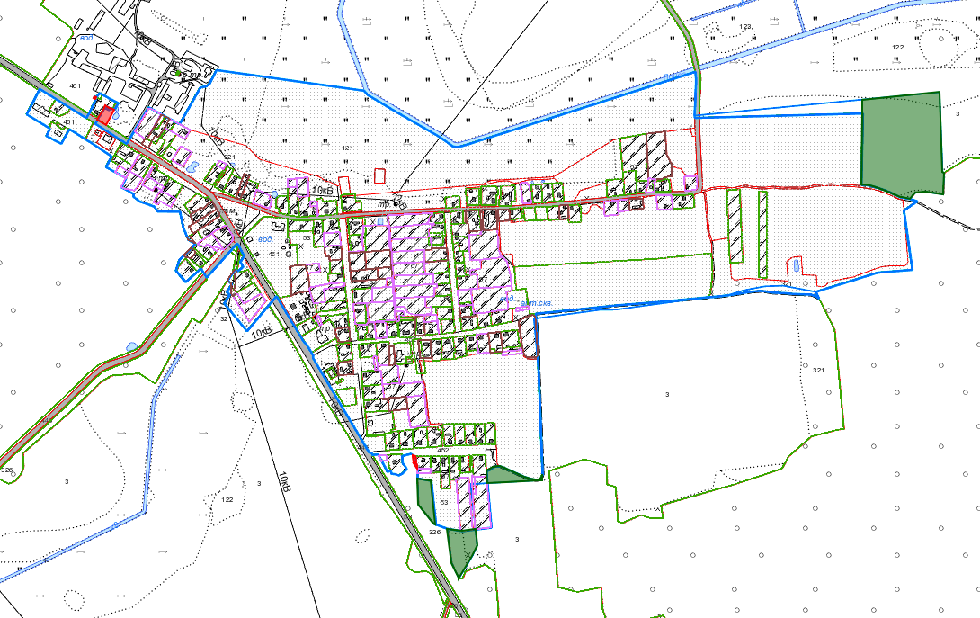

− границы населенного пункта
− территории, включаемые в черту населенного пункта
− территории, исключаемые из черты населенного пункта
Приложение 2
к решению
Логойского районного Совета депутатов
27.12.2024 № 38

ГРАНИЦЫ
территорий, включаемых в черту деревни Выгор Задорьевского сельсовета Логойского района Минской области, и территорий, исключаемых из черты деревни Выгор Задорьевского сельсовета Логойского района Минской области

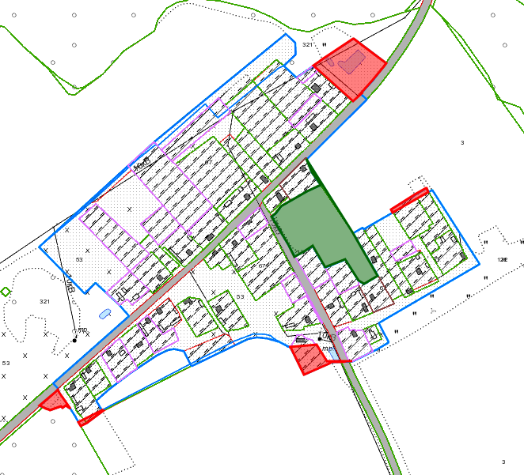

− границы населенного пункта
− территории, включаемые в черту населенного пункта
− территории, исключаемые из черты населенного пункта
Приложение 3
к решению
Логойского районного Совета депутатов
27.12.2024 № 38

ГРАНИЦЫ
территорий, включаемых в черту деревни Засовье Задорьевского сельсовета Логойского района Минской области

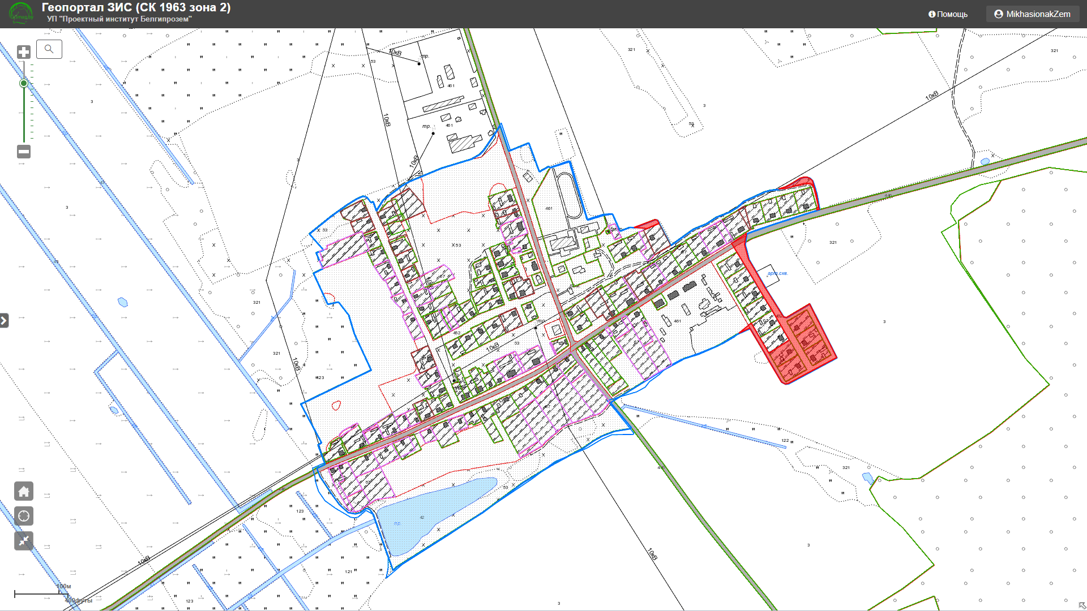

− границы населенного пункта
− территории, включаемые в черту населенного пункта

Приложение 4
к решению
Логойского районного Совета депутатов
27.12.2024 № 38

ГРАНИЦЫ
территории, включаемой в черту деревни Красное Задорьевского сельсовета Логойского района Минской области, и территорий, исключаемых из черты деревни Красное Задорьевского сельсовета Логойского района Минской области

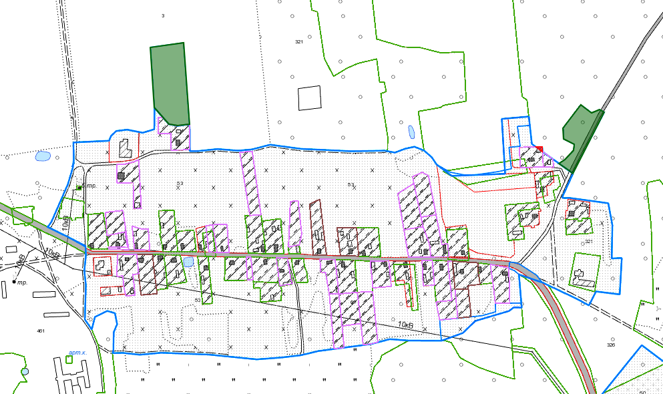

− границы населенного пункта
− территория, включаемая в черту населенного пункта
− территории, исключаемые из черты населенного пункта
Приложение 5
к решению
Логойского районного Совета депутатов
27.12.2024 № 38

ГРАНИЦЫ
территорий, включаемых в черту деревни Луськое Задорьевского сельсовета Логойского района Минской области, и территорий, исключаемых из черты деревни Луськое Задорьевского сельсовета Логойского района Минской области

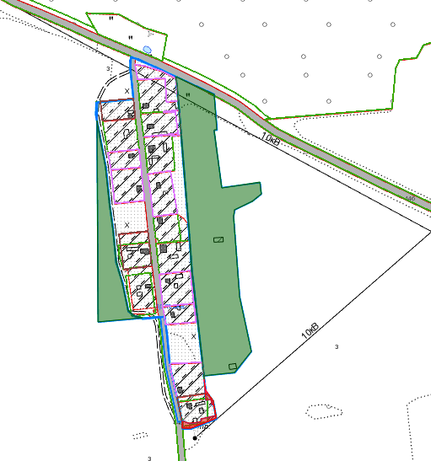

− границы населенного пункта
− территории, включаемые в черту населенного пункта
− территории, исключаемые из черты населенного пункта
Приложение 6
к решению
Логойского районного Совета депутатов
27.12.2024 № 38

ГРАНИЦЫ
территорий, включаемых в черту деревни Пристань Задорьевского сельсовета Логойского района Минской области, и территорий, исключаемых из черты деревни Пристань Задорьевского сельсовета Логойского района Минской области

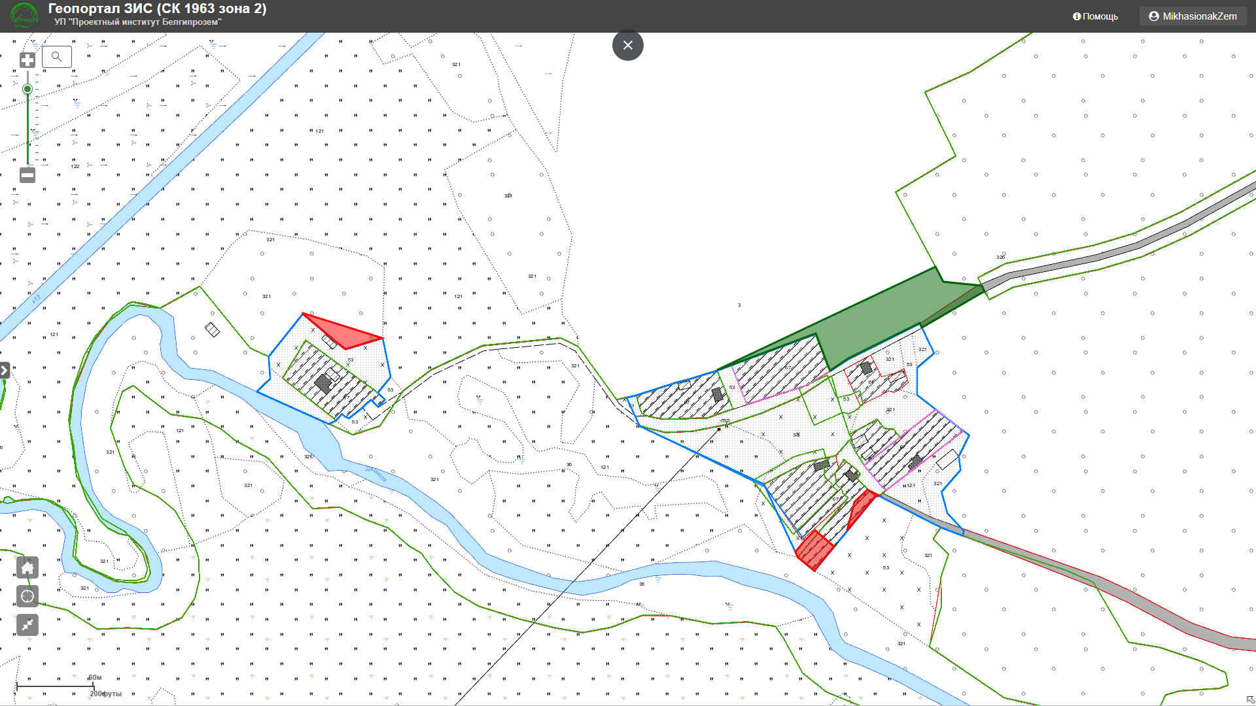

− границы населенного пункта
− территории, включаемые в черту населенного пункта
− территории, исключаемые из черты населенного пункта
Приложение 7
к решению
Логойского районного Совета депутатов
27.12.2024 № 38

ГРАНИЦЫ
территорий, включаемых в черту деревни Соловьевка Задорьевского сельсовета Логойского района Минской области, и территорий, исключаемых из черты деревни Соловьевка Задорьевского сельсовета Логойского района Минской области

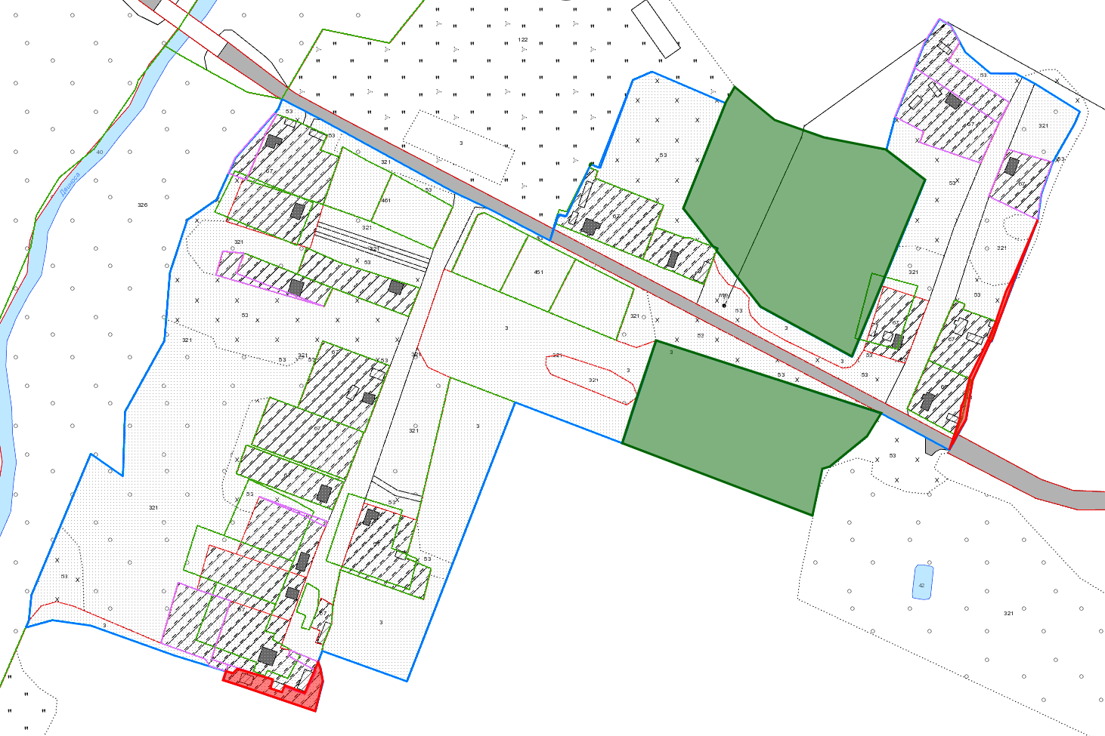

− границы населенного пункта
− территории, включаемые в черту населенного пункта
− территории, исключаемые из черты населенного пункта
Приложение 8
к решению
Логойского районного Совета депутатов
27.12.2024 № 38

ГРАНИЦЫ
территории, включаемой в черту деревни Хорошее Задорьевского сельсовета Логойского района Минской области, и территории, исключаемой из черты деревни Хорошее Задорьевского сельсовета Логойского района Минской области

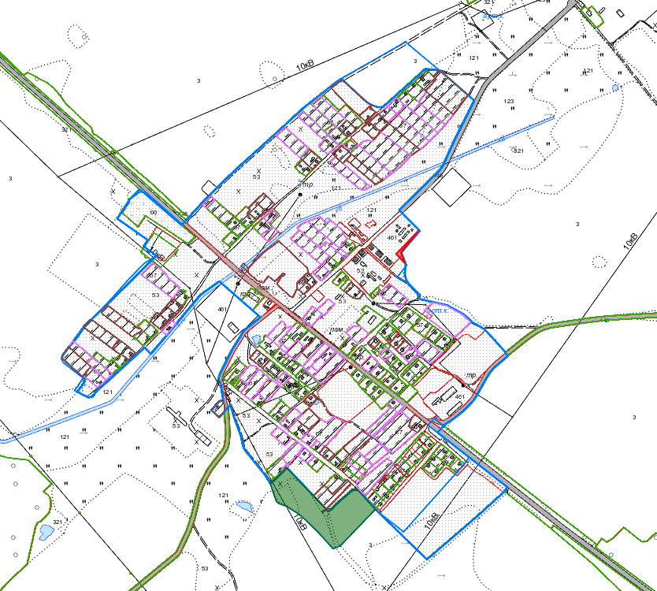

− границы населенного пункта
− территория, включаемая в черту населенного пункта
− территория, исключаемая из черты населенного пункта

